Поверхностная модификация карбоксиметилцеллюлозы полифторалкильными фрагментами.
Петросян Эдгар Вачаганович
аспирант
Волгоградский государственный технический университет.
E–mail: ed-upk@rambler.ru
Проведена модификация в гетерофазе полифторалкильными фрагментами карбоксиметилцеллюлозы [1-4], благодаря этому существенно изменяются физико-химические свойства полимеров, придав ему уникальные свойства, которые могут быть использованы в различных областях техники.
Введение полифторалкильного фрагмента в макромолекулу карбоксиметилцеллюлозы осуществлялось путем направленной ковалентной модификации. Поверхностная модификация осуществлялась в гетерофазной среде хлороформа, а в качестве катализатора был использован диметилформамид.
При сравнении микрофотографий, полученных с помощью сканирующего электронного микроскопа Versa 3D DualBeam, поверхности исходной карбоксиметилцеллюлозы и полифторалкилированной наблюдается значительное изменение характера поверхности частиц. На поверхности карбоксиметилцеллюлозы с полифторалкильным фрагментом формируется более однородная структура поверхности, она приобретает менее шероховатую конфигурацию, наличие полифторалкильного фрагмента способствует увеличению гидрофобности поверхности.
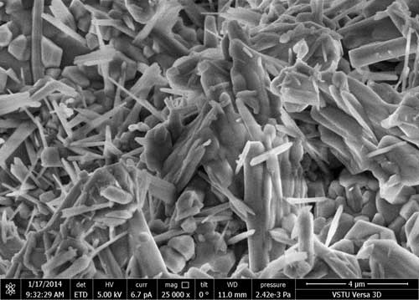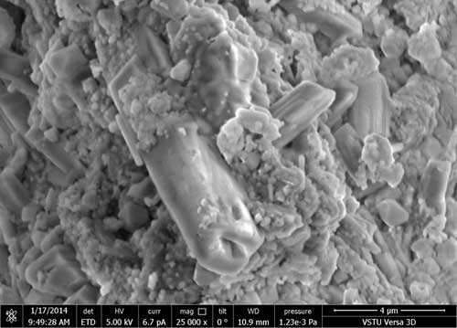
Рисунок 1 Микрофотографии карбоксиметилцеллюлозы до и после модификации
Угол смачивания пленки, полученной из 2-х процентного водного раствора исходной карбоксиметилцеллюлозы равен 6,07°. После обработки карбоксиметилцеллюлозы полифторалкильными фрагментами, пленки полученные из 2-х процентного раствора полифторалкилированной карбоксиметилцеллюлозы имеют угол смачивания от 11,02° до 21,31° . Данные измерения свидетельствуют об увеличении гидрофобности материала, при сохранении хорошей растворимости в воде.

Литература
1. Рахимов, А.И. Новый метод синтеза полифторалкилциклогексиловых эфиров // Журнал общей химии / А. И. Рахимов, Р. В. Фисечко. - 2008. - Т. 78, вып. 2. - С.338.
2. Рахимов, А.И. Новый метод синтеза полифторированных простых эфиров // Журнал органической химии / А. И. Рахимов, А. В. Налесная, О. В. Вострикова. - 2004. - Т. 74. , вып. 4. - С. 1121.
3. Рахимов, А.И. Особенности катализа реакции полифторалкил-хлорсульфитов с предельными одноатомными спиртами // Журнал общей химии / А. И. Рахимов, А. В. Налесная, Р. В. Фисечко. - 2008. - Т. 78, вып. 11. - C. 1842-1848.
4. Рахимов, А.И. Особенности поверхностной полифторалкил-модификации натриевой соли карбоксиметилцеллюлозы// Фторные заметки / А. И. Рахимов, О. В. Вострикова, Э. В. Петросян. - 2013. - Т. 89. , вып. 4.

